**INFORME ADMINISTRATIVO**



Juan Manuel Rojas Camargo

Servicio Nacional De Aprendizaje Sena

Neiva-Huila

2022

**Tabla de contenido**

1. Alcance……………………………………………. …… 3
2. Plan de migración de datos ……………………….. …… 4
3. Plan para la realización de copias de seguridad…………5
4. Plan de capacitación de usuarios…………………………7
5. Conclusión……………………………………………….. 8

**Alcance**

Al iniciar un plan de desarrollo de un sistema de información se debe tener muy en cuenta que se va a manejar bases de datos con información confidencial y de suma importancia para cada compañía y entender de antemano que la mala manipulación de la misma o arriesgarse en una pérdida de datos puede conllevar a problemas graves tanto económicos como legales, es por esto que se debe tener un plan de migración, restauración, backup y seguridad de todos los datos que el cliente ponga a nuestra disposición y obviamente los datos que el cliente vaya a empezar a manejar a medida que su compañía se valla expandiendo y ampliando su comercialización nacional.

El activo más importante para una compañía son los datos y tener la seguridad y el respaldo ante alguna eventualidad, por lo cual se hace necesario acudir a herramientas digitales competitivas y seguras que permitan soportar la información acorde a la política establecida en el país sobre el uso de datos en las plataformas tecnológicas.

**Plan de migración de datos**

**Metodología y buenas prácticas para migración de base de datos**

Para hacer una buena migración de datos tenemos que tener en cuenta diferentes aspectos para que durante el proceso de migración no tenga ninguna afectación o se dañe la base, para ello es necesario tener presente una planificación, una analítica de la base de datos, una aplicación, testing, la migración, evaluación, contador de registros, mapeador de tipos de datos, restricciones y triggers, codificación de caracteres.

# ETAPAS A SEGUIR EN EL PROYECTO DE MIGRACIÓN DE BASE DE DATOS PLANIFICACION:

Alcances, estrategias y fases

# Objetivo

Migrar la base de datos actual a una solución SQL SERVER.

# Estrategia

Big Ban: es decir se hará un “apagado del sistema antiguo” y “encendido del sistema nuevo”. Identificar Requerimientos

Hacer compatibles las plataformas de origen y destino de datos. Establecer la conexión con la fuente de datos.

Análisis de riesgos

**Planificación insuficiente.** Por tanto, se debe hacer una revisión de los entornos, las dimensiones de los datos a migrar, o el grado de compatibilidad.

**Falta de calidad de los datos.** Este error tendrá efectos no sólo en los plazos establecidos sino sobre otras fases posteriores del proceso de migración de datos.

**Pérdida de datos.** Se produce en completar una migración de datos y descubrir que los datos no están disponibles en el nuevo sistema.

**Interferencias.** Es muy habitual; se produce cuando varias personas o departamentos utilizan la aplicación de origen simultáneamente durante el proceso de migración. Este error tiene que ver con la planificación del proceso

Consolidación de la documentación de la base de datos actual que se desea migrar: Modelo lógico y físico de la base de datos

**Base de datos a migrar:** AXION

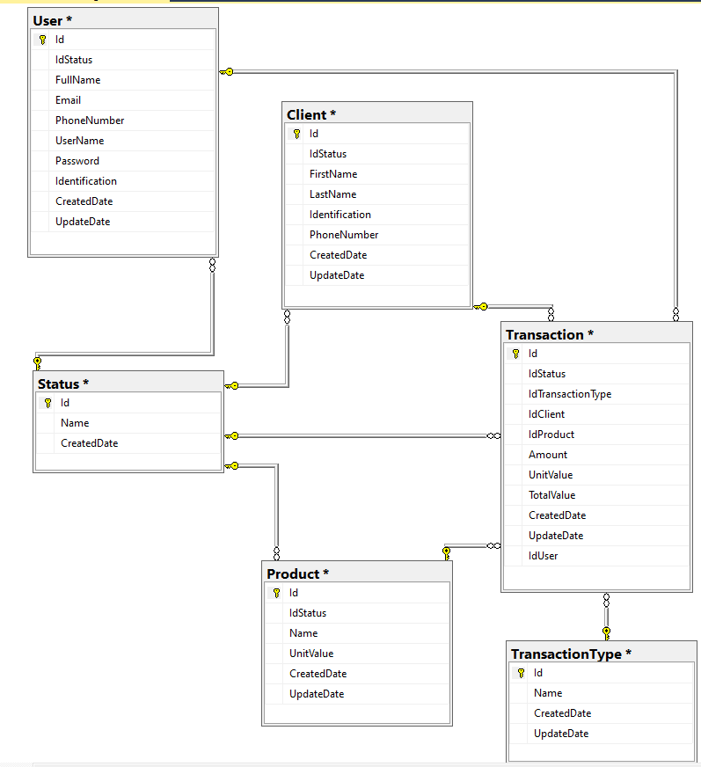

Diccionario de Datos Inventario de objetos de la base de datos a migrar Verificar el tamaño de los objetos y de la base de datos Verificar las características de la base de datos destino

**MIGRACION**

Respaldo de la base de datos original Realizar copia de seguridad.

Extracción, transformación y carga

Extraer / Transformar: En esta fase se deben construir los scripts, programas ó seleccionar el software de AXION que apoyará el proceso de migración e integración de datos, teniendo en cuenta que deben manejar las irregularidades de datos y excepciones durante la transformación, tales como incompatibilidad de los tipos de datos.

Es necesario preparar los datos para que sean cargados en la nueva estructura y para ello hay que realizar las conversiones necesarias en base a las reglas de negocio identificadas y a la configuración de los sistemas actual y futuro.

Se requiere:

* Configurar los usuarios, permisos de perfiles con acceso a la base de datos destino
* Configurar el usuario y rol que controla la calidad de los datos de la base de datos destino
* Desarrollar el modelo de Transporte y Transformación.
* Desarrollar el procedimiento de verificación y aceptación de la migración

**Cargar:** En esta etapa se procede a realizar el cargue de los datos ya limpios y transformados al nuevo sistema.

Este proceso se puede hacer directamente o empleando áreas intermedias (repositorios) donde se pueda validar y someter a los datos a ciclos de pruebas y simulaciones de carga, de tal manera que se aumenten las garantías de éxito en el momento de ejecutar la carga al destino final.

Recomendación: para el proceso de carga, se requiere deshabilitar los Triggers y/o restricciones que puedan generar errores al momento que el DBMS ejecute el proceso de escritura de los datos.

**Herramienta ETL a utilizar**: SQL Server Integration Services

Respaldo de la base de datos destino: Un respaldo al finalizar el proceso, sirve para asegurar que exista el modo de recuperar la información ya migrada, en caso de que exista alguna falla con la base de datos cuando ya se encuentra en operación con el nuevo modelo.

# VALIDACION:

# Medición de resultados y análisis de resultado

Reporte Final

Resumen ejecutivo

Una vez terminado el proceso se deben medir los resultados y entregar un reporte global del trabajo realizado, mencionando cuáles son los productos que se entregan, cuántas tablas u otros objetos fueron migrados, cuántos registros se migraron exitosamente, cuántos no fueron migrados y cuál fue la causa de ello:

* Elaborar informe final de migración, donde se brinda el detalle de la cantidad de registros por cada objeto de tipo tabla, así como el detalle de los objetos debidamente migrados.
* Entrega de la documentación final relacionada con el proceso de migración.
* Elaboración de acta de cierre de la migración, debidamente firmada por el equipo de trabajo involucrado en el proceso de migración

**Arquitectura plan de migración de datos**

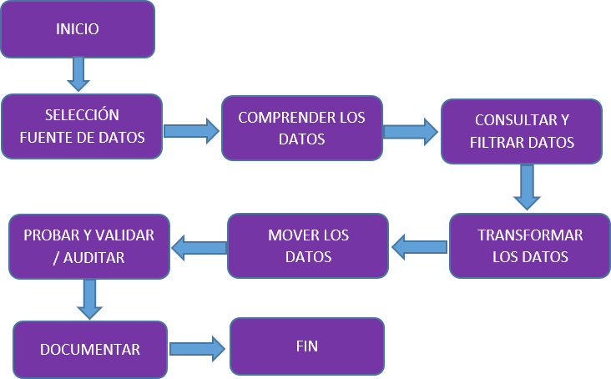

**Plan para la realización de copias de seguridad**

Respecto a las copias de seguridad, se deben tener en cuenta los siguientes puntos:

1. Diagrama de las políticas de backup para el hosting del portal web.
   * Deberá existir un usuario del sistema, entre cuyas funciones esté la de verificar la correcta aplicación de los procedimientos de realización de las copias de respaldo y recuperación de los datos.
   * Los procedimientos establecidos para la realización de las copias de seguridad deberán garantizar su reconstrucción en el estado en que se encontraban al tiempo de producirse la pérdida o destrucción.
   * Deberán realizarse copias de respaldo al menos semanalmente, salvo que en dicho periodo no se hubiera producido ninguna actualización de los datos

# Localización de los backups

* + Discos duros.
  + Medios ópticos (CD, DVD, Blu-Ray)
  + Memorias USB
  + la nube (Internet).

# Evaluación de respaldos

Cada tipo de respaldo debería ser evaluado de forma periódica para asegurarse de que los datos se pueden leer. Es un hecho que algunas veces se realizan los respaldos que son, de una forma u otra, ilegibles. La parte desafortunada en todo esto es que muchas veces esto no se nota hasta que los datos se pierden y se deben restaurar desde el respaldo.

Las razones para esto pueden variar desde cambios en la alineación de los cabezales de la unidad de cinta, software de respaldo mal configurado o un error del operador. No importa la causa, sin las revisiones periódicas usted no puede estar seguro de si está generando respaldos a partir de los cuales se puedan restaurar los datos más adelante.

1. Diagrama de las políticas de backup para las estaciones de trabajo.

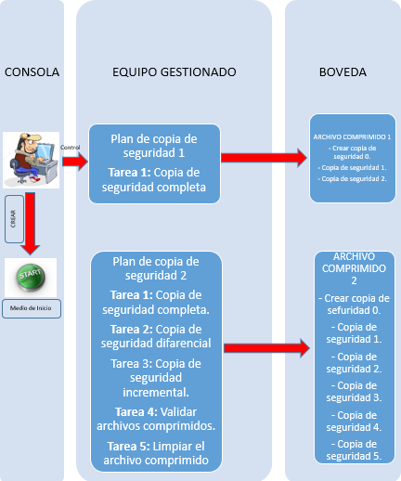

**Plan de capacitación de usuarios**

REQUISITOS

Compromiso del equipo de trabajo del Cliente.

• Las personas que operen el sistema deben estar familiarizados con los computadores e impresoras.

• Debido a que el sistema está desarrollado en un ambiente gráfico, se requiere que el personal se encuentre capacitado en la operación de sistemas bajo ambiente Windows.

• Se definirán varios grupos de usuarios de acuerdo a las áreas del área de operación dentro de la empresa donde laboren para ser entrenadas en cada una de las funciones del sistema de información AXION.

• Es necesaria la adecuación de una sala de capacitación donde se cuente con una red provisional, computadores conectados a esta red y una impresora.

**CRONOGRAMA Y HORARIO**

**PROYECTO:** Capacitación AXION,

**MÓDULOS:** Manejo de base datos SQL SERVER,Registro Clientes, Registro Compras, Facturación, inventario y Seguridad.

**GRUPO:** Personal Administrativo de la empresa AXION

**FECHAINICIAL /FECHA FINAL**: Por definir

**DURACIÓN-INTENSIDAD:** 3Días(8horascadadía)

## RECURSOS:

* Script de base datos
* Sistema de Información AXION,
* Documentación para digitación
* Manuales de Usuario

## TEMAMÓDULOSDURACIÓN(Hh)

SerealizaunaexplicaciónfuncionaldecadaunodelosmódulosdelsistemaAXION,

Como ingresar, registrar un cliente, como registrar una solicitud de compra, registrar un servicio, Registrodeclientes.**8horas**

Se explicará cómo Ingresar y solicitar productos a la aplicación Web, generar facturas, hacer inventarios.

* Registro de compras.
* Facturación
* Inventario

Ingresar nuevos usuarios del sistema, modificar, consultar, eliminar.

Seguridad

## 6horas

Evaluación y formalización de la capacitación

TOTAL: 14**horas**

**RECURSOS**

* Uso de computadoras
* Internet de banda ncha
* Impresoras
* Video Beam
* Cuaderno y bolígrafo

**Cronograma de plan de capacitación**

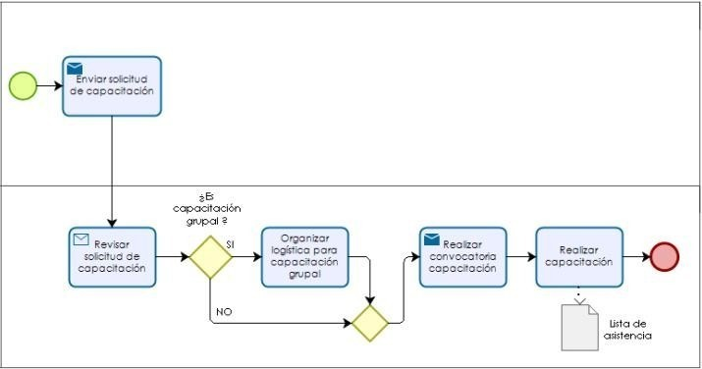

**Conclusión**

Cuando se logra trabajar en conjunto con el cliente y el desarrollador tiene la convicción de realizar un proyecto a la medida de la necesidad comercial se puede lograr un software de confianza, productivo y seguro, el cual va a estar en el mercado en pro del crecimiento de la compañía del cliente y no para provocar problemas que más adelante podamos lamentar.